ÅRSMELDING FRAMERUNNING STEINKJER FIK 2023
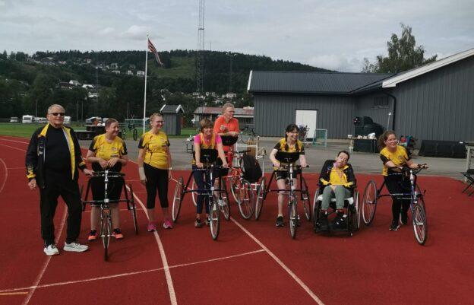 | 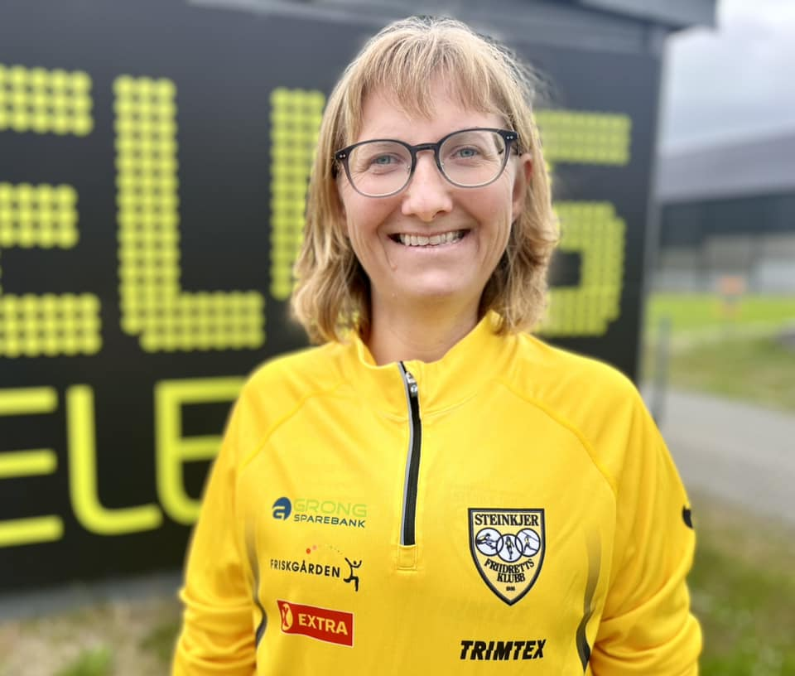
Fra landsstevnet 2023 | Julie har vært et sentrum i FR-miljøet.

Deltakere i framerunning i Steinkjer FIK har i 2023 vært:
Julie Saursaunet, Marie Aune Bardal, Odd Markus Lütken, Kaia Jonassen, Guri Rygg, Linn Beate Kippe, Mads Inge Mortensen, Tove Tømmerås.
Det har også vært andre utøvere som har deltatt på treningene mandager, uten å delta på konkurranser.
Trenere har vært
Marie Aune Bardal (mandager), Hans Foosnæs (tirsdager og noen lørdager), Olav G Aunan (hjelpetrener tirsdager og torsdager og noen lørdager).
Klubben:
Steinkjer FIK er Norges største klubb for framerunnnere. Julie og Odd Markus utmerker seg med gode resultater både internasjonalt og nasjonalt. Begge er klassifisert i gruppen T72.
Det følgende viser resultatene fra slike konkurranser:
STEINKJER-RESULTATER INNE NM (para) BÆRUM 18. og 19. februar 2023.
60m
3. Julie Saursaunet 13.02 PB (Julie hadde 13.03 (2020) som tidligere pers)
5. Odd Markus Lutken 13.34
200m
2. Odd Markus Lutken 40.33 (hadde 36.10 i 2019)
SPRING MEET I Coventry, England 15.-16. april 2023
Julie Saursaunet og Odd Markus Lütken deltok 15. og 16. april i VM-uttaking og reklassifiserings-konkurranser i Coventry i England. Stevnet gjaldt også som kvalifisering for para-VM i Paris i juni 2024. Begge oppnådde gode resultater, men dessverre greidde ingen av dem å bli tatt ut til para-VM.
Julie løp 100m på 20.79 på lørdag og kvalifiserte seg til finalen på søndag. Der ble hun nr 2 med tida 20.94.
Julie ble også nr 3 på 400m med tida 1.33.58 (pers 1.28.54 fra 2019).
Odd Markus ble nr 3 på 100m med tida 20.82 (pers 18.54 fra 2019) og vant 400m på 1.26.80 (pers 1.17.36 fra 2019).
Hamar 20/5-23: Julie S 100m 19.87
København 7/6-23: Julie S 100m 19.77 (PB)
Steinkjerlekene 28/5:
Resulater BDO-lekene Stjørdal, Framerunning
100m:
1500m:
NM-para Jessheim, juni:
Sølvmedaljer ble det på Julie Saursaunet (FR KS) på 400m og på Odd Markus Lütken (FR MS) på 1500m.
LANDSSTEVNE FR Steinkjer, august.
Steinkjer FIK arrangerte 6. august 2023 landsstevne i framerunning. Desverre kom ikke noen fra andre klubber enn SFIK denne gangen. Men Steinkjerutøverne leverte gode prestasjoner med flere perser i strålende høstvær.
Resultatene fra landsstevnet finner du her:
https://steinkjerfik.no/wp-content/uploads/2023/08/2023-08-06-resultater-landsstevne-framerunning.pdf.
Nordisk mesterskap, august:
Nordisk mesterskap for parautøvere ble 19. og 20. august 2023 arrangert i Lillestrøm. Odd Markus Lûtken, Steinkjer FIk tok 5 gull i Framerunning.
200m: Gull (39.58), 400m: gull (1.22.65), 800m: gull (3.11.63), 1500m: gull (6.12.10), 5000m: gull (19.55.0), 100m: sølv (20.42).
Steinkjer 23/2-2024
Hans Foosnæs

